Kurum/Kuruluş Adı | Orman ve Su İşleri Bakanlığı 2.Bölge Müdürlüğü Bilecik Şube Müdürlüğü
Faaliyet Adı | Harmankaya Kanyonu Tabiat Parkında Alt ve Üst Yapı Tesisleri
Merkez/İlçe Adı | Bilecik İli, Yenipazar ilçesi, İnhisar İlçesi
Başlama-Bitiş Tarihi | 2014-2018 Yılları
Olası Etkiler Fayda | Faylanma sonucu oluştuğu düşünülen kanyonun uzunluğu 2,5 km, yüksekliği yer yer 700 m ye ulaşan dik ve derin bir vadidir. Kanyon, bireysel ve toplu günübirlik ziyaretçilerin uğradığı aynı zamanda yurt dışından gelen turistlerinde ilgi gösterdiği manzara bütünlüğüne sahip bir alandır. Bu özellikli alanın korunması açısından tabiat parkı olarak tescil edilmesi önemlidir. Yerli ve yabancı turistlere ilimizin tanıtımı açısından yarar sağlamıştır. Kanyoning, dağcılık, tabiat yürüyüşü etkinlikleri gibi doğa sporları ile tabiat turizmine de kazandırılmıştır.
Finansman Kaynağı | Orman ve Su İşleri Bakanlığı
Açıklama | Harmankaya Kanyonu Tabiat Parkında, 2 adet Giriş Kulübesi ve Bekçi Evi, 2 adet WC, 1 adet Kameriye, 1adet Kır Kahvesi, 2 adet Mescit, 2 adet Ahşap Kaplama Köprü, 2 adet Su Deposu, Elektrik İletim Hattı, 2 adet Seyir Terası, Yürüyüş Yolları, Otopark, Çocuk Oyun Grubu, Ahşap İhata ve Çevre Düzenleme işleri yapılmıştır. 2014-2015-2016 yılların da 1.986.150 TL harcama yapılmıştır.

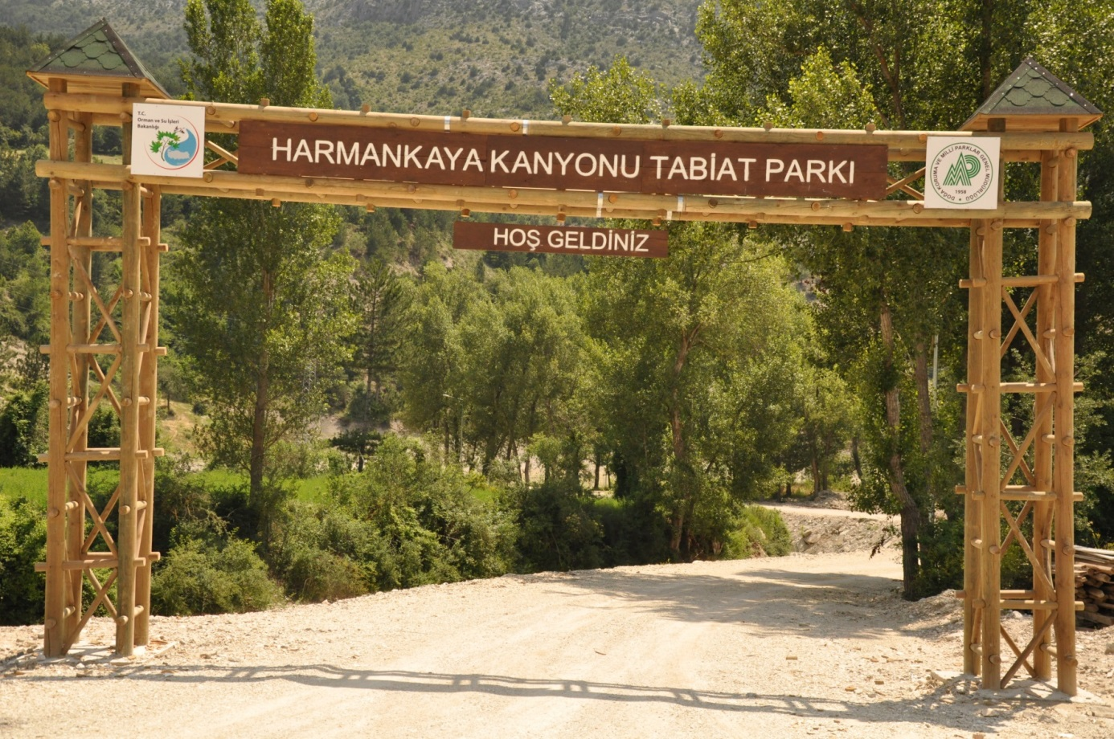
Yenipazar Kısmı Giriş
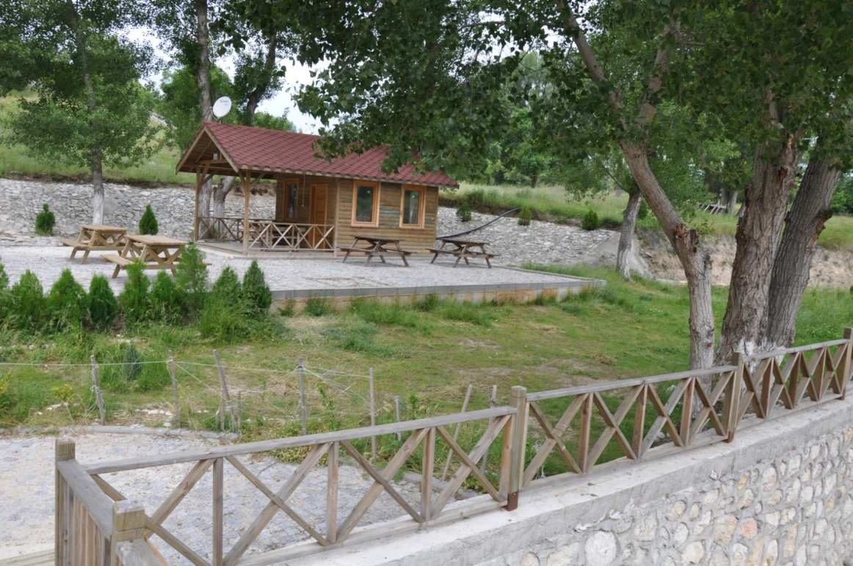
Kır Kahvesi
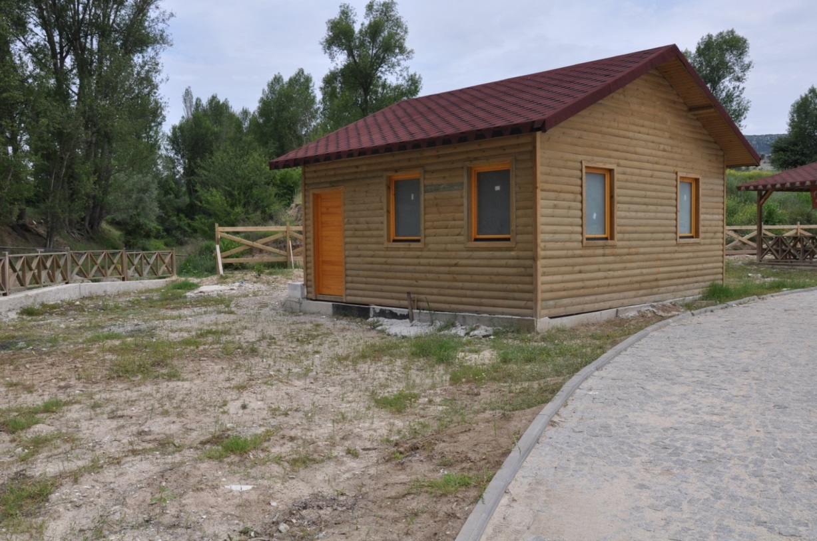
Mescit

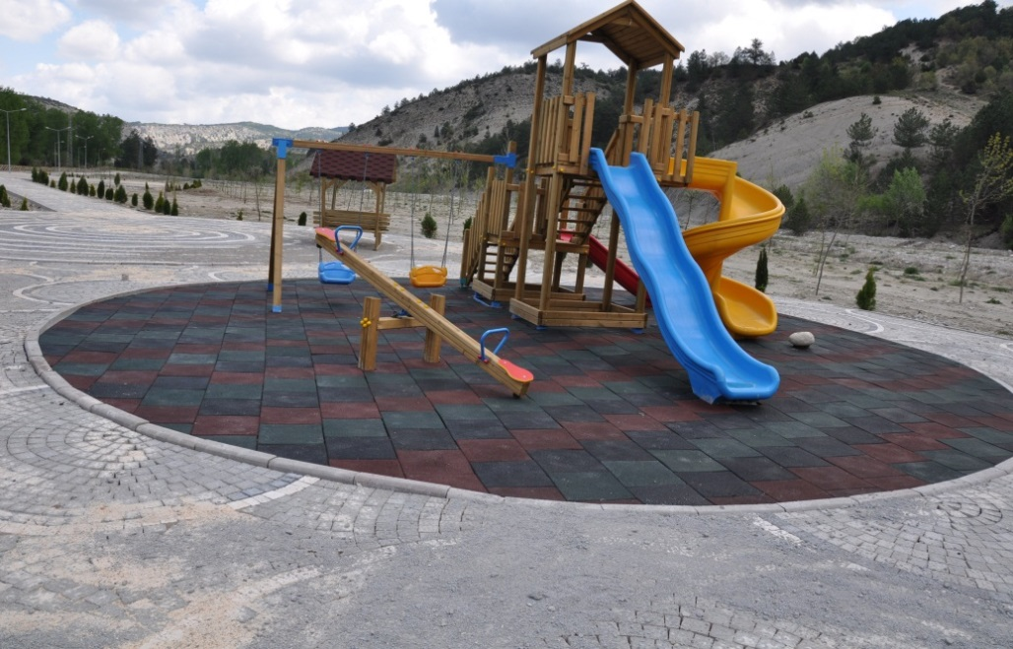
Çocuk Oyun Alanı
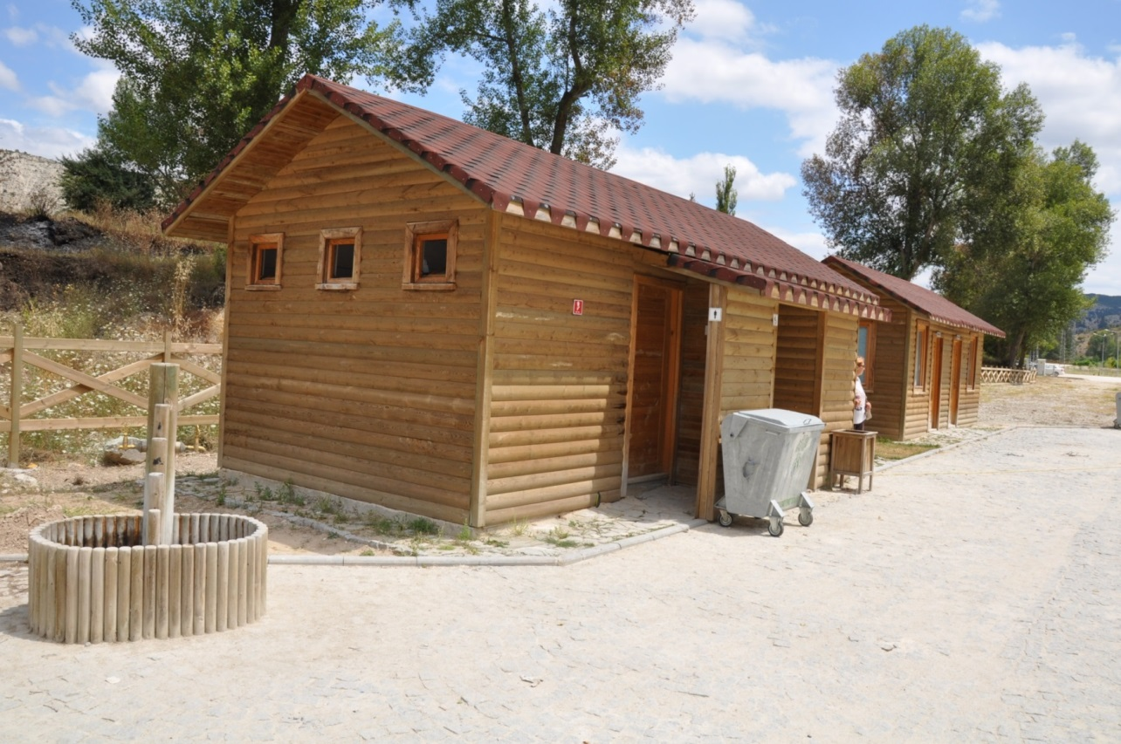
Sosyal Donatılar (WC-Duş-Bekçi Evi)
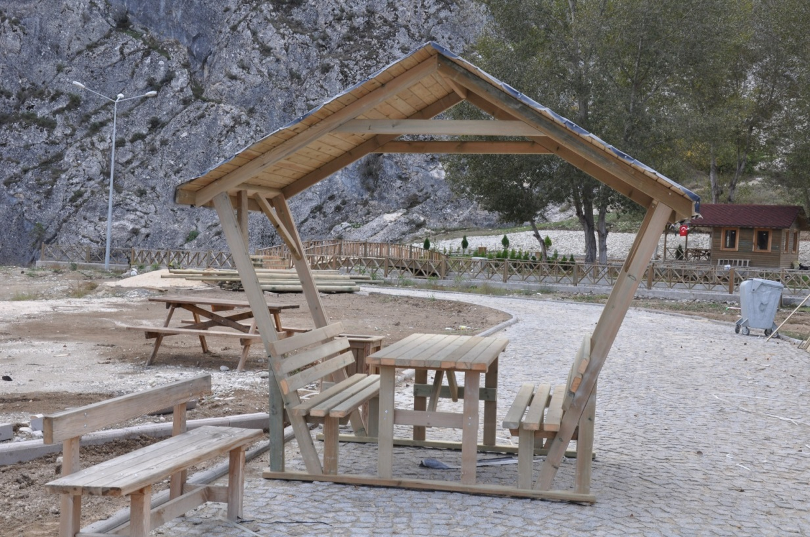
Piknik Üniteleri
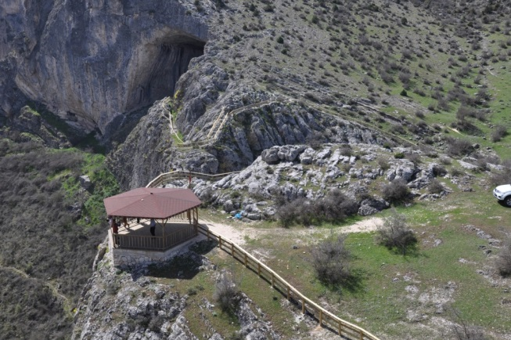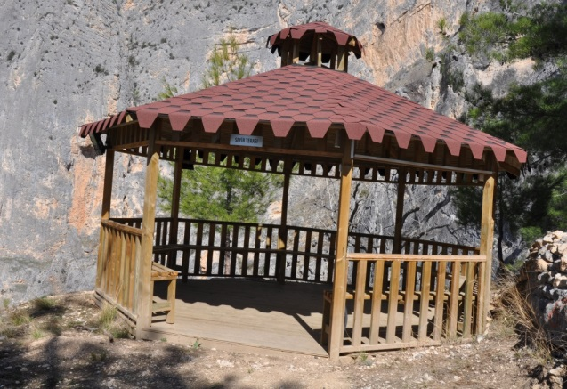
Manzara Seyir Noktası
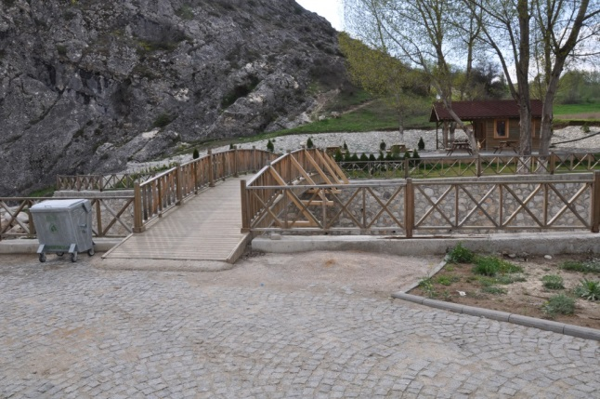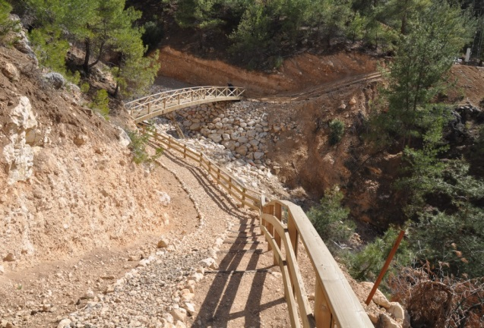
Ahşap Köprüler

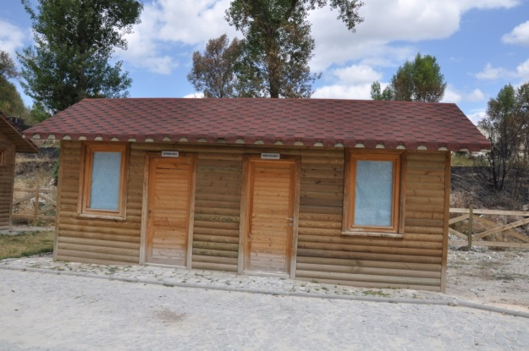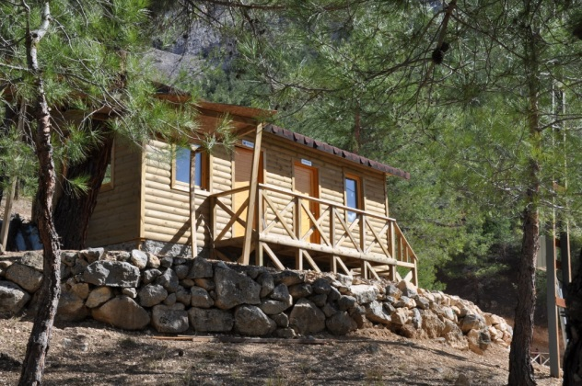
Bekçi Kulübeleri

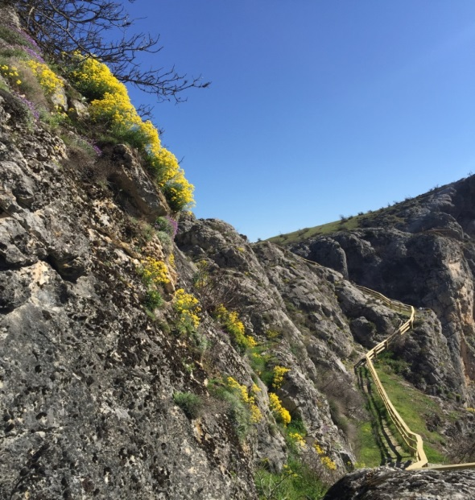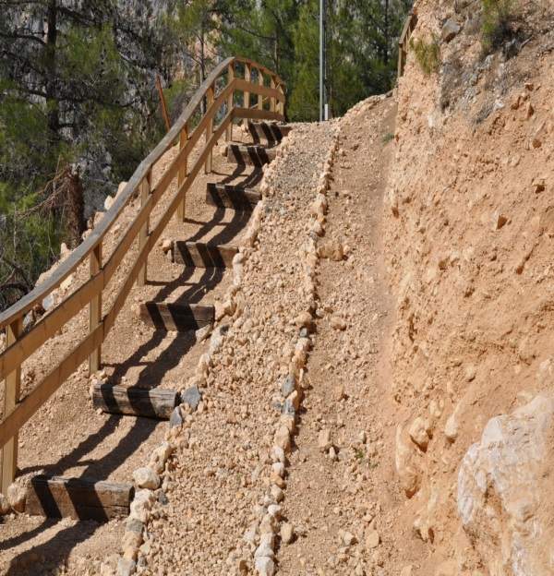
Ahşap Korkuluklar
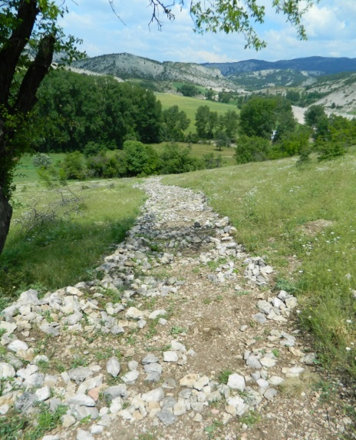
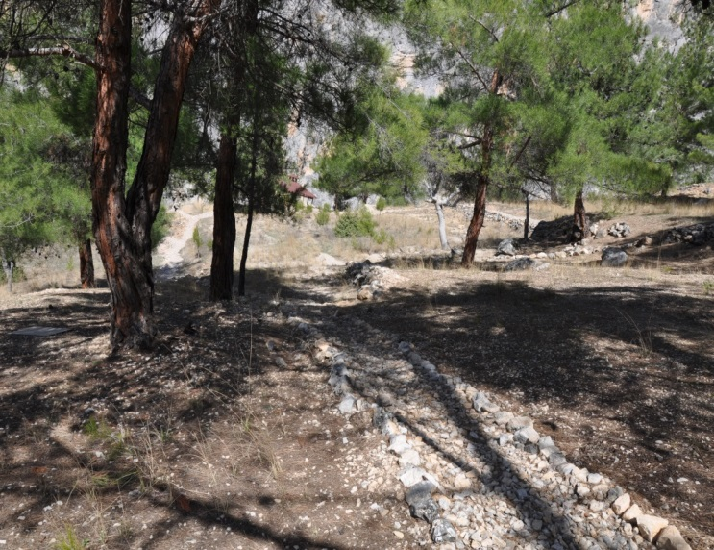
Yürüyüş Yolları

Kurum/Kuruluş Adı | Orman ve Su İşleri Bakanlığı 2.Bölge Müdürlüğü Bilecik Şube Müdürlüğü
Faaliyet Adı | Küçükelmalı Tabiat Parkı Plan Proje Yapımı, Alan Düzenleme
Merkez/İlçe Adı | Bilecik İli, Pazaryeri ilçesi
Başlama-Bitiş Tarihi | 2016 Yılı
Olası Etkiler Fayda | Tabiat parkının gölet ve orman kaynak değeri ile ziyaretçilerin tüm ihtiyaçlarını karşılayacak bir duruma gelmesi hedeflenmektedir. Tabiat yürüyüşü, tabiat fotoğrafçılığı, kuş gözlemi vb. faaliyetler planlanarak tanıtımı yapılmaktadır.
Finansman Kaynağı | Orman ve Su İşleri Bakanlığı
Açıklama | Küçükelmalı Tabiat Parkı halihazır haritası peyzaj projesi ve mimari projesi yaptırılmıştır.Yürüyüş yolları ve ahşap köprüler yaptırılmıştır. 121.485,00 TL ödenek harcanmıştır.

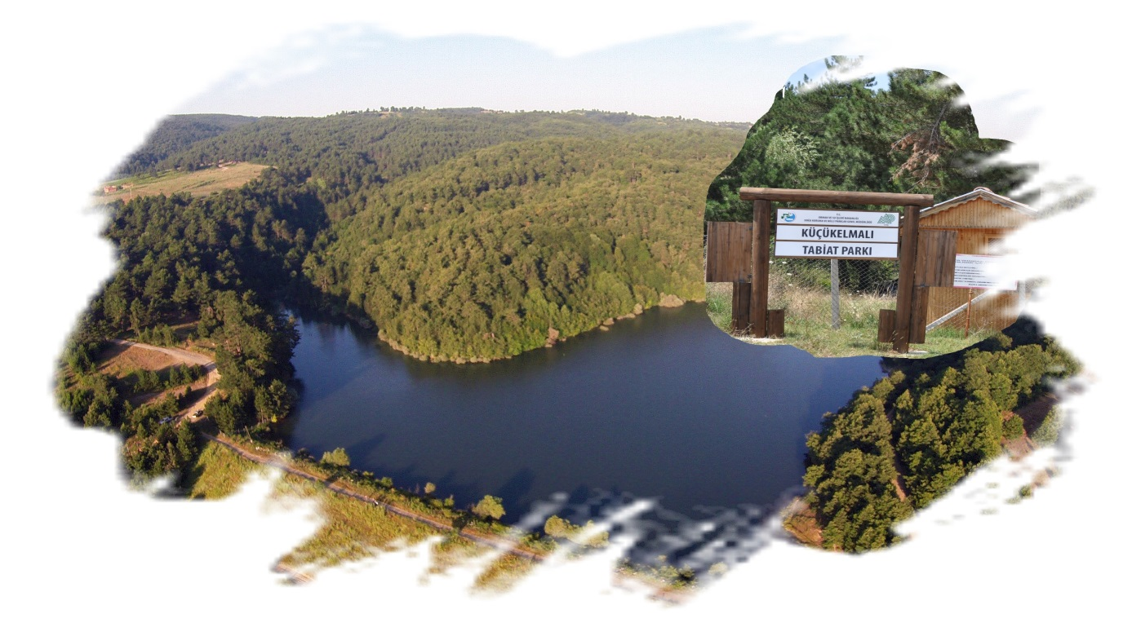
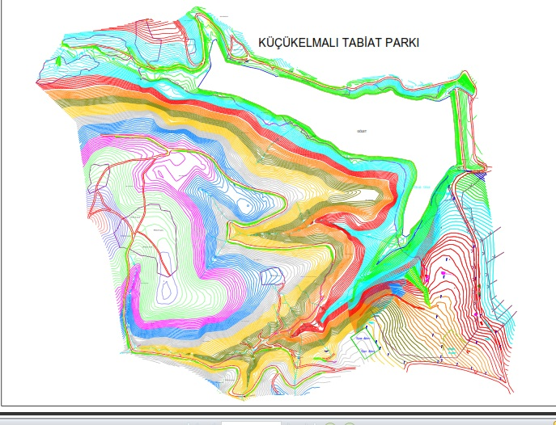
Halihazır Harita Yapımı

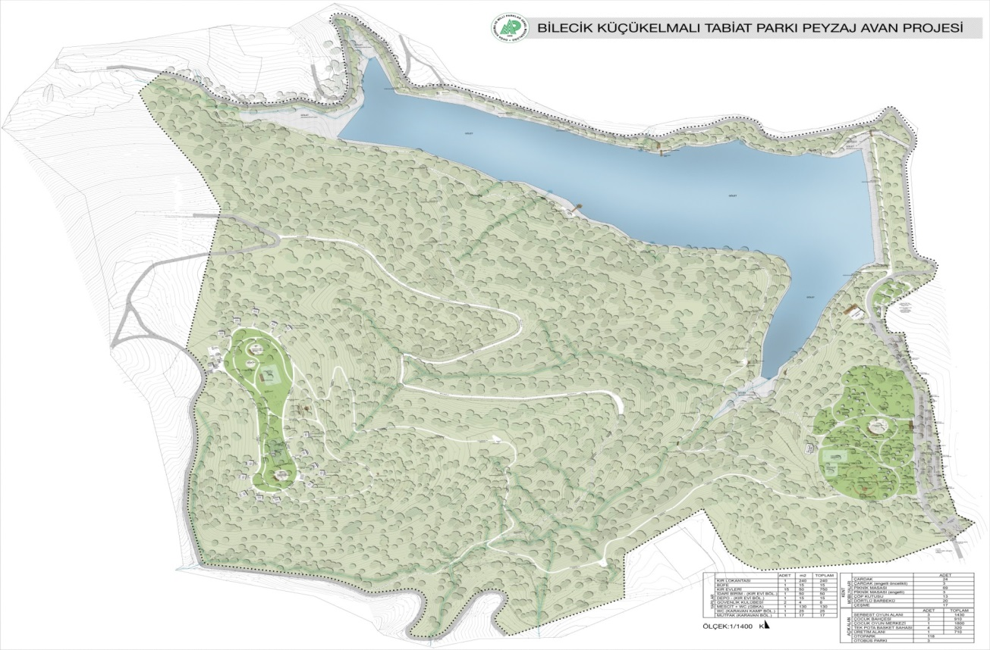
Peyzaj Projesi
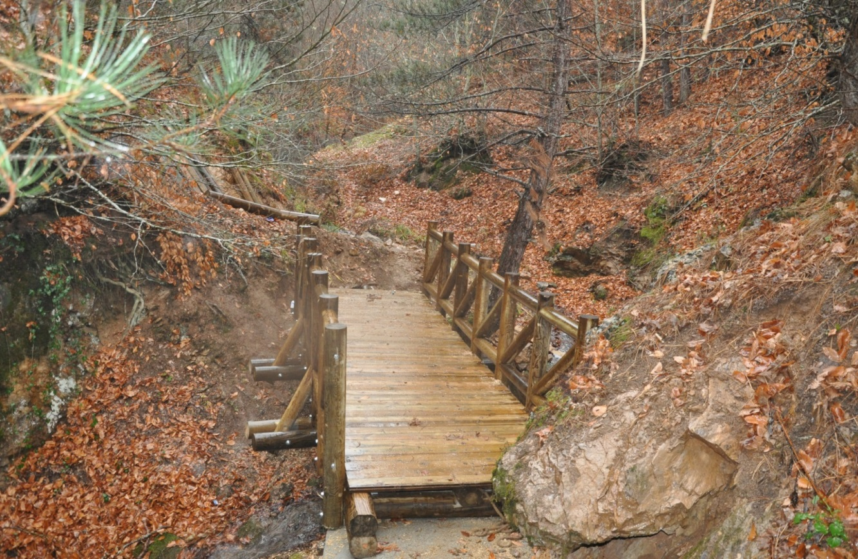
Ahşap Köprüler
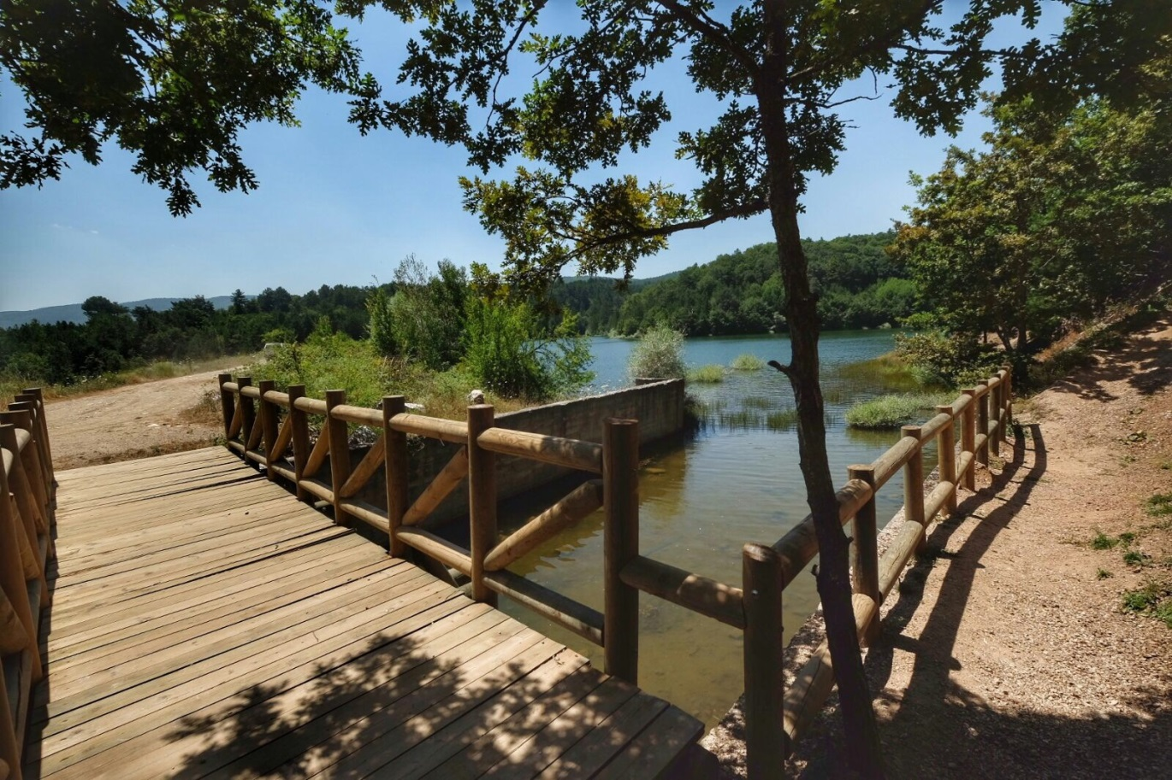
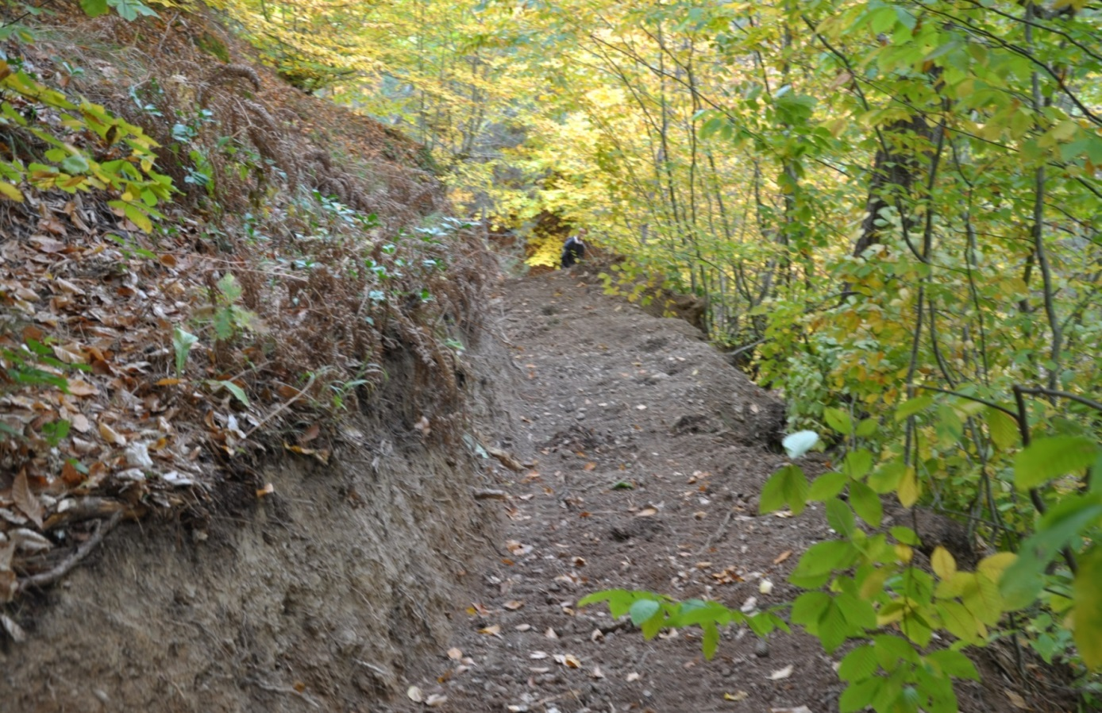
Yürüyüş Yolları
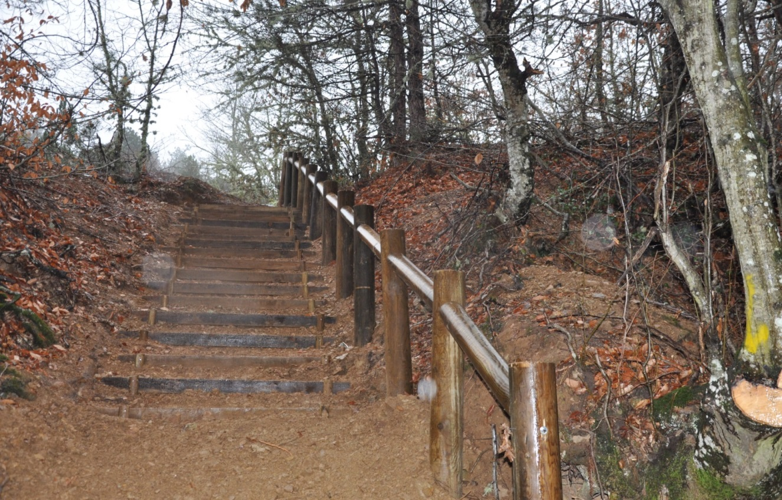

Kurum/Kuruluş Adı | Orman ve Su İşleri Bakanlığı 2.Bölge Müdürlüğü Bilecik Şube Müdürlüğü
Proje Adı | Bilecik İli’nin Karasal (orman, bozkır, alpin-subalpin, maki, pseudomaki, kumul, su kenarı, tarım, yerleşim vd.) ve iç su (akarsu, göl vd.) ekosistemlerinin Biyolojik Çeşitlilik Envanter ve İzlemesi İşi
Merkez/İlçe Adı | Bilecik ili ve tüm ilçeleri
Başlama-Bitiş Tarihi | 2014-2017 Yılları
Olası Etkiler Fayda | Biyolojik çeşitliliğin etkin korunması ve sürdürülebilir kullanımının sağlanması, dinamik izlemenin zamansal ve konumsal eksende gerçekleştirilmesi ile doğa koruma, doğal kaynak yönetimi ve arazi kullanım planlarının yapılmasında geliştirilecek yatırım projelerinin yönlendirilmesi ve seçeneklerin oluşturulmasına katkı sağlanacaktır.
Finansman Kaynağı | Orman ve Su İşleri Bakanlığı
Açıklama | 450 gün arazi çalışması, 10 akademisyenin çalışması ile Nuh’un Gemisi Veri Tabanına bilgiler girilmiştir.125.936,00 TL ödenek harcanmıştır.
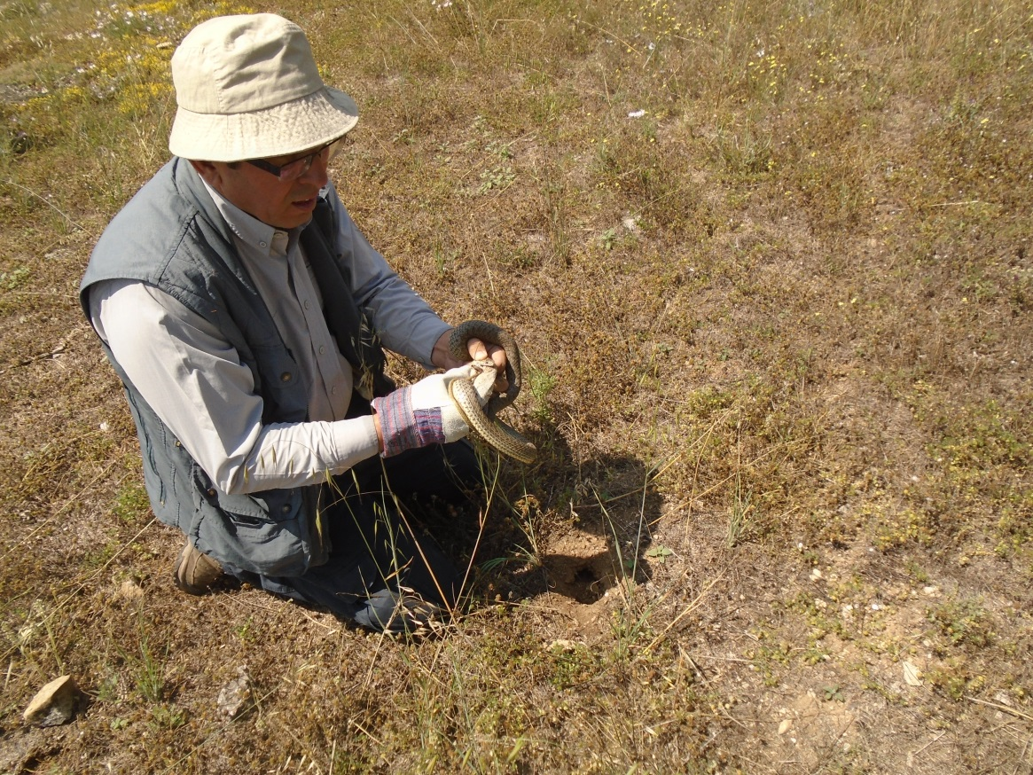

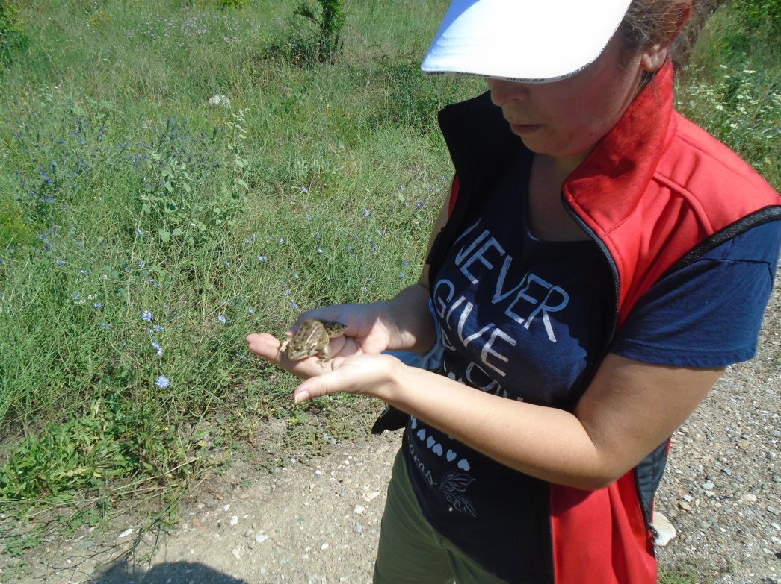

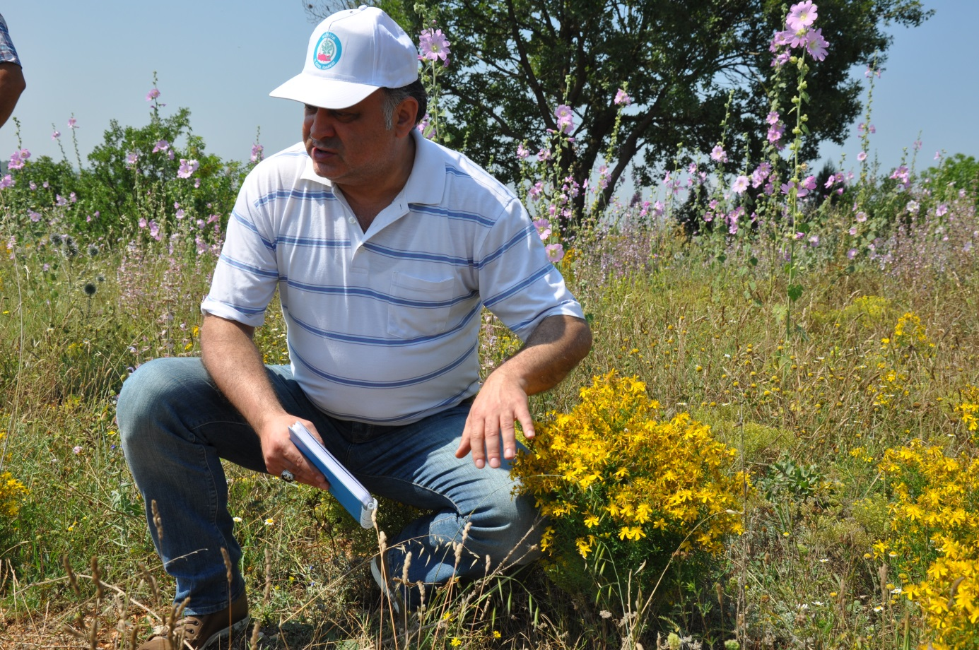
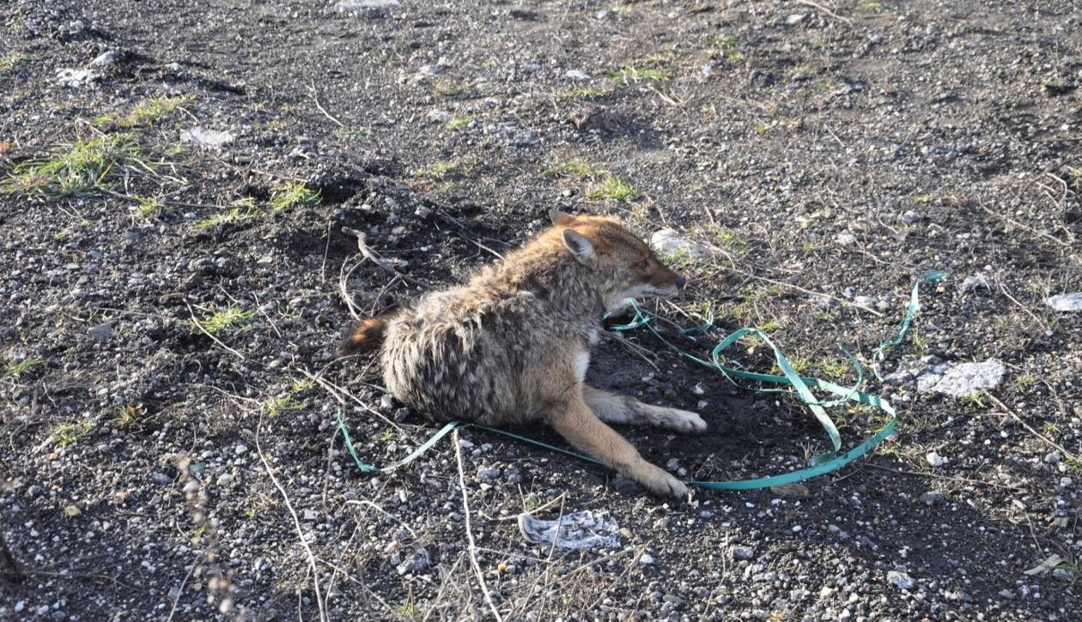

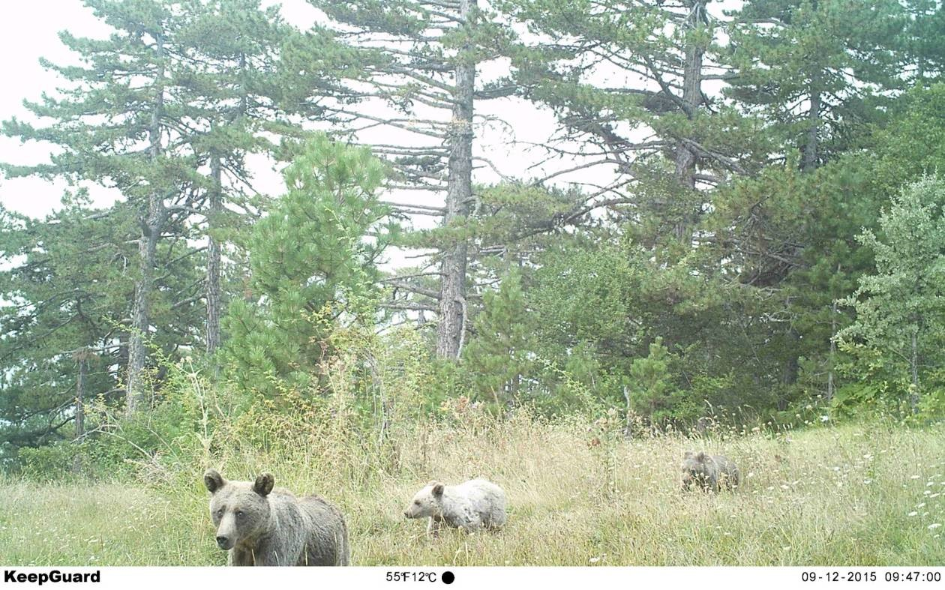
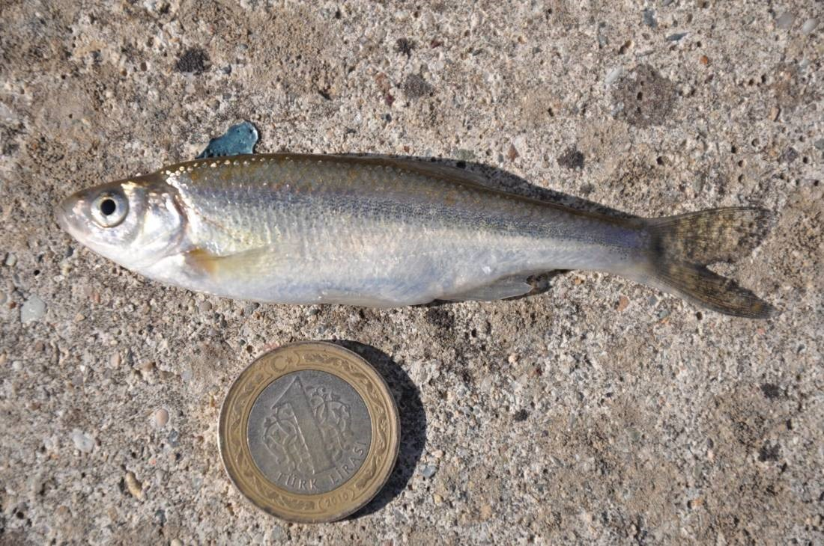

Kurum/Kuruluş Adı | Orman ve Su İşleri Bakanlığı 2.Bölge Müdürlüğü Bilecik Şube Müdürlüğü
Faaliyet Adı | Geçici Hayvan Bakımevi Desteklemesi
Merkez/İlçe Adı | Bilecik ili
Başlama-Bitiş Tarihi | 2014-2016 Yılları
Olası Etkiler Fayda | Sahipsiz hayvanların rehabilitasyonu amacıyla Bilecik Belediyesine destek sağlanmıştır.
Finansman Kaynağı | Orman ve Su İşleri Bakanlığı
Açıklama | Geçici Hayvan Bakım Evi yapımı maksadıyla Bilecik Belediyesi’ne 2016 yılı sonuna kadar 333.915,00 TL ödenek aktarılmıştır.

